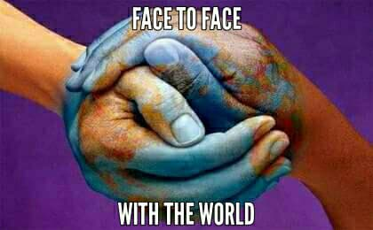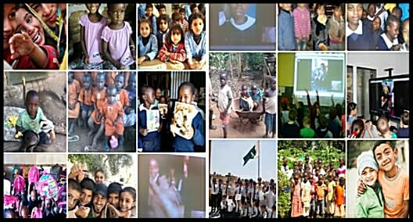

Regulamin Humanitarnego Międzynarodowego Projektu Edukacyjnego: „Face to Face With The World”

I. Postanowienia ogólne

§ 1
Projekt „Face to Face ze światem – rozmawiasz i pomagasz” jest autorskim projektem edukacyjno – humanitarnym realizowanym przez Międzynarodowe Stowarzyszenie „Face To Face”

Projekt skierowany jest do wszystkich placówek oświatowych w Polsce, które nie boją się nawiązywać kontaktów, prowadzić lekcji on-line ze szkołami i instytucjami społecznymi z Afryki, Azji i Bliskiego Wschodu. Projekt jest zgodny z podstawa programową. Klasa z koordynatorem szkolnym wspólnie wybiera instytucję, szkołę – z którą chcą nawiązać przyjaźń. Po prywatnym zapoznaniu koordynatora szkoły polskiej i koordynatora wybranej przez szkołę instytucji – rozpoczynają się lekcje on –line dla dzieci, rozmowy ustala i dostosowuje do programu nauczania nauczyciel. Rozmowy przeprowadzane są w języku angielskim lub francuskim / zależnie od wybranego państwa/.

II. Cele projektu

§ 2
Celem Projektu Edukacyjnego jest:

a) Pokazanie jak wojna, ubóstwo czy brak dostępu do edukacji wpływa na życie dzieci na świecie.
b) Kształtowanie wśród dzieci i młodzieży postawy zaangażowania społecznego,
nawiązanie przyjaźni międzynarodowej ze szkołami i instytucjami w Afryce, Azji i na Bliskim Wschodzie.
c) Walka z rasizmem i ksenofobią, uwrażliwienie na problemy i sytuację życiową innych, wzajemne poznawanie kultury, tradycji, nawiązywanie przyjaźni, poszanowanie pokoju i szacunku do drugiego człowieka nauka języka obcego, wykorzystanie w edukacji Internetu. Chęć niesienia pomocy innym.

III. Uczestnicy projektu

§ 3
Projekt jest skierowany do placówek edukacyjnych w Polsce: przedszkoli, szkół podstawowych, gimnazjów oraz szkół ponadgimnazjalnych. W projekcie mogą również uczestniczyć inne instytucje i placówki, które prowadzą działalność edukacyjną, jak i osoby prywatne. Zaproszenia do uczestnictwa w projekcie wysyłane są drogą mailową, wraz z formularzem zgłoszeniowym.

IV Realizacja projektu

§ 4
- Wybranie instytucji z Azji, Afryki lub Bliskiego Wschodu – z listy przekazanej drogą mailową przez organizatora projektu. Przeprowadzenie min.12 rozmów on-line, z dziećmi, ich nauczycielami, założycielami instytucji.
- Bezpośrednie wsparcie dzieci potrzebujących pomocy – koordynator instytucji polskiej umawia się indywidualnie z koordynatorem instytucji z Azji, Aryki, Bliskiego Wschodu na formę, rodzaj wsparcia i współpracy.
- Współpraca może być zawarta bezterminowo, koordynatorzy decydują samodzielnie.

V. Zasady uczestnictwa

§ 5
Warunkiem przystąpienia do projektu jest:
a) Zapoznanie się i zaakceptowanie niniejszego regulaminu projektu.
b) Wyznaczenie nauczyciela, który zobowiąże się do koordynowania projektu z ramienia szkoły.
c) Zgłoszenie szkoły jako uczestnika projektu poprzez wypełnienie i podpisanie przez osobę lub osoby upoważnione przez szkołę formularza zgłoszeniowego i odesłanie jego skanu drogą mailową na adres: annahoralis@interia.pl

VI. Zobowiązania International Educational and Humanitarian Organization.

§ 6

- Po zakończonym projekcie wszystkim szkołom, które zrealizują projekt zostanie przesłany droga pocztową „Międzynarodowy Certyfikat Humanitarno –Edukacyjny – Szkoła zmieniająca świat!” zaświadczenie i certyfikat dla Koordynatora akcji i certyfikat instytucji, z którą zostanie nawiązana przyjaźń / drogą mailową/

- Warunki otrzymania certyfikatu międzynarodowego: formularz zgłoszeniowy, przeprowadzenie minimum 12 lekcji on-line, przesyłanie sprawozdań , fotogalerii z zajęć, którą szkoła obejmie opieką.

VII. Termin realizacji projektu

§ 7
Projekt realizowany bezterminowo.

VIII. Postanowienia końcowe

§ 8
a) Wszelkie pytania dotyczące projektu należy kierować na adres: annahoralis@interia.pl
b) Informacje uzyskane od uczestników projektu za pośrednictwem wypełnionego przez nich formularza zgłoszeniowego będą wykorzystane do celów informacyjnych na zasadach określonych – zgodnie z ustawą RODO ( Ustawa z dnia 10 maja 2018 r. o ochronie danych osobowych, Dz.U. 2018 poz. 1000 )
c) Organizatorzy zastrzegają sobie prawo do opublikowania imion, nazwisk, zdjęć i informacji o uczestnikach projektu, jak również wywiadów z nimi i treści akcji przeprowadzanych na terenie szkoły na łamach prasy, na antenie radia, w Internecie, w telewizji oraz innych publikacjach za zgodą szkoły, rodziców i opiekunów.
d) Organizator projektu:

Autor i dyrektor autorskiego Międzynarodowego projektu Edukacyjno – Humanitarnego: Face to Face with the World.
Anna Hora Lis Tel. 506987053
annahoralis@interia.pl

Katarzyna Włodkowska – koordynatorka ogólnopolska, nasza ambasadorka Ugandy
https://www.facebook.com/profile.php?id=524762907
Tel. 667690767

Zgłoszenie się do projektu i zarejestrowanie szkoły jako uczestnika akcji oznacza zapoznanie się z regulaminem i zaakceptowanie jego warunków
Każda zgłoszona placówka oświatowa otrzymuje drogą mailową:
- szczegółowy opis projektu
-informacje szczegółowe o instytucjach humanitarnych i społecznych oczekujących wsparcia
- umowy organizatora z instytucjami współpracującymi / Azja, Afryka, Bliski Wschód/, certyfikaty, patronaty.

FORMULARZ ZGŁOSZENIOWY
Międzynarodowego Projektu Edukacyjnego „Face to Face ze światem – rozmawiasz i pomagasz”
/ formularz należy przesłać na adres: annahoralis@interia.pl /
Nazwa szkoły/ instytucji
Adres szkoły/instytucji , telefon, mail
Imię i nazwisko koordynatora projektu
Telefon, e-mail koordynatora projektu
Pieczęć szkoły, podpis koordynatora projektu i osoby upoważnionej do reprezentowania placówki

